1. 功能简介

机顶盒，按标准分可分为数字卫星机顶盒(DVB-S)、欧标数字地面机顶盒(DVB-T)、国标数字地面机顶盒(DVB-S)、有线电视[数字机顶盒](https://www.baidu.com/s?wd=%E6%95%B0%E5%AD%97%E6%9C%BA%E9%A1%B6%E7%9B%92&tn=44039180_cpr&fenlei=mv6quAkxTZn0IZRqIHckPjm4nH00T1dBnH-BPjT3Py7BuHwbuj0s0ZwV5Hcvrjm3rH6sPfKWUMw85HfYnjn4nH6sgvPsT6KdThsqpZwYTjCEQLGCpyw9Uz4Bmy-bIi4WUvYETgN-TLwGUv3En1RLPjR1n1D" \t "_blank)(DVB-C)。

DVB-S(ETS300421)为数字卫星广播系统标准。卫星传输具有覆盖面广、节目容量大等特点。数据流的调制采用四相相移键控调制(QPSK)方式，工作频率为11/12GHz。在使用MPEG-2MP@ML格式时，用户端若达到CCIR601演播室质量，码率为9Mb/s；达到PAL质量，码率为5Mb/s。一个54MHz转发器传送速率可达68Mb/s，可用于多套节目的复用。DVB-S标准几乎为所有的卫星广播数字电视系统所采用。

DVB-T（Digital Video Broadcasting - Terrestrial）为地面数字电视广播，是欧洲通用的地面数字电视标准。

高清卫星/地面机顶盒（简称DVB-S/T），是指可以同时接收DVB-S和DVB-T两种信号源，并且可以同时播放这两种信号源的节目的机顶盒。

1. 硬件结构

本机顶盒由主芯片、内存、调谐解调器、回传通道、CA（Conditional Access）接口、外部存储控制器以及视音频输出等几大部分构成。如下图1.1所示。

调谐解调器部分的作用是将传输过来的调制数字信号解调还原成传输流，本机顶盒使用 QPSK解调的DVB-S，以及用于OFDM解调的DVB-T。

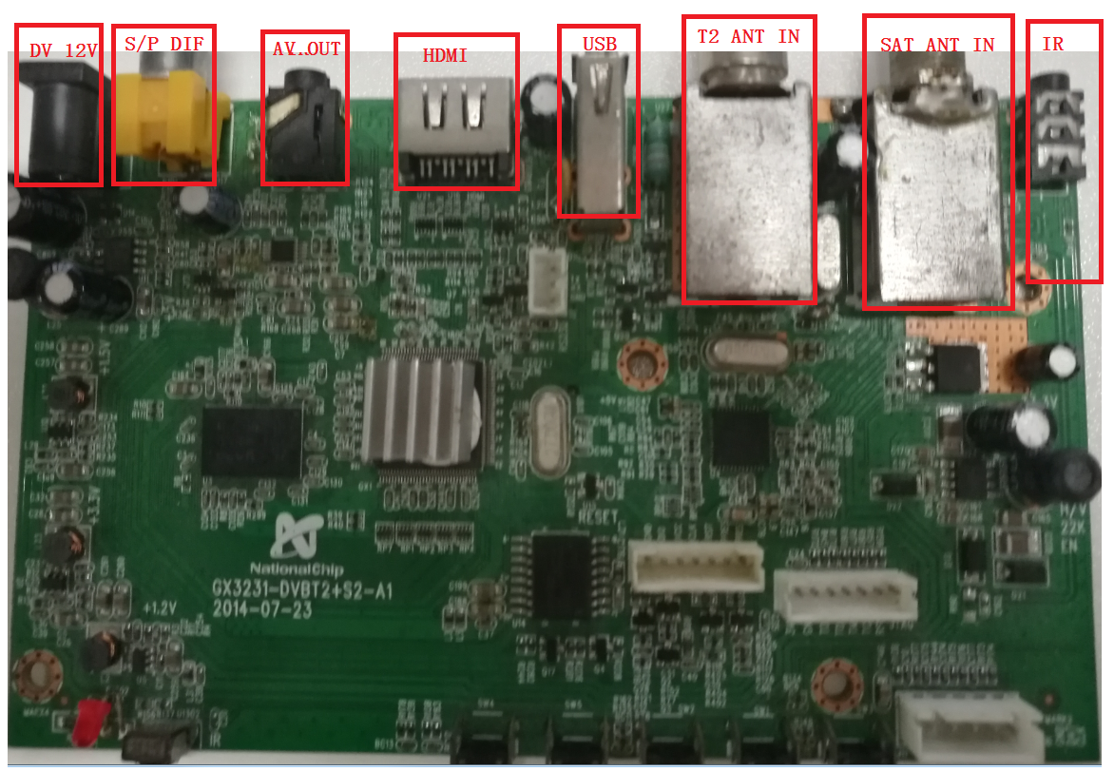

图2.1 gx3231硬件实物图

1. 原理
2. 系统结构：

高清卫星/地面机顶盒有两个信道编码——DVB-S、DVB-T信道编码，DVB-S用于卫星信道，DVB-T用于地面广播信道。DVB-S/T的系统结构如下图3.1所示：

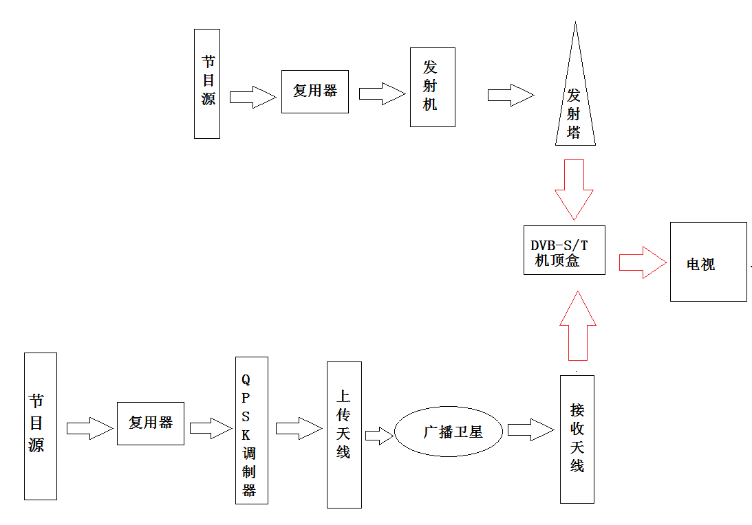

图3.1 DVB-S/T系统结构

1. 各模块的作用及不同信号节目播放原理

卫星直播信号解调系统和地面数字电视信号解调系统分别对卫星直播信号和地面数字电视信号进行解调。处理器通过控制信号对两个解调系统进行控制和切换，并通过控制传送流开关对两个解调系统输出的传送流进行切换，任意时刻只对一路传送流进行解复用、解码等处理。具体的实现如下，如图3.2所示：

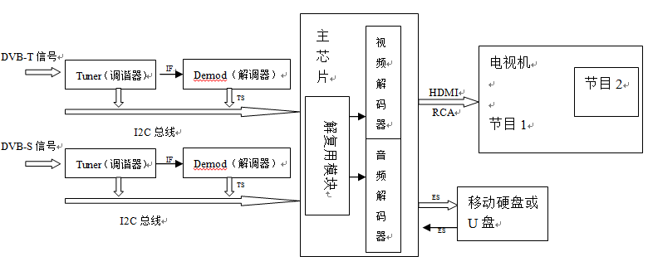

图3.2 信号处理流程图

第一路Tuner负责处理接收到的DVB-T信号，经过选频，放大，变频等处理，把DVB-T信号转为需要的中频信号。第一路Demod负责把第一路Tuner输出的中频信号解调出MPEG-2的传输流TS。

第二路Tuner负责处理接收到的DVB-S信号，经过选频，放大，变频等信号处理，把DVB-S信号转为有用的中频信号。第二路Demod负责处理第二路Tuner输出的中频信号解调出MPEG-2的传输流TS。

芯片内置多路Demux解复用模块，把第一路Demod输出TS数据通过其中一路解复用通道解复用为ES数据, 经过解复用模块的内置解扰模块解扰得到已解扰的ES数据，包括视频ES，音频ES和数据ES。同样，第二路Demod输出的TS数据经过其中一路解复用通道得到ES数据。

芯片内置视频解码器，把解复用模块处理后的数字视频数据转换为模拟的视频信号，通过HDMI（High Definition Multimedia Interface）或者RCA(Radio Corporation of American)接口把视频信号送入电视中播放。

芯片内置音频解码器，把解复用模块处理后的数字音频信号转换为模拟的音频信号，通过HDMI或者RCA接口把音频数据送入电视上播放。

移动硬盘或U盘，通过USB（Universal Serial Bus）接口把Demux输出的PES数据保存到移动硬盘U盘， 以便用户回看节目。

1. 软件结构设计和模块功能介绍

该方案基于下图4.1的基础架构图，进行应用层开发。

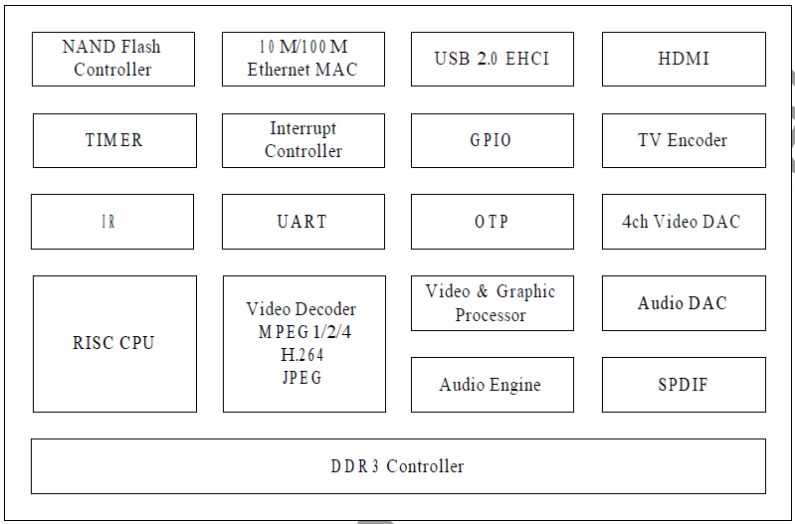

图4.1 基础架构

为了方便代码的管理，使整个软件架构更加的清晰，我们的应用层又分为不同的模块，大的模块又分为若干的小的模块，细化到具体的功能。如下图4.2所示。

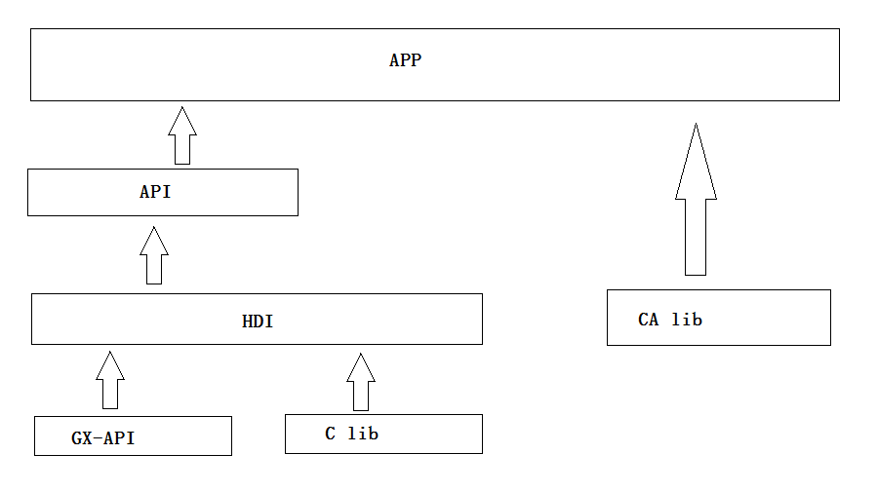

图4.2 应用层架构

应用层主要包括HDI,API,CAS和APP四部分组成。其中HDI为适配层，适配平台与底层对接的接口。API为业务层，实现DVB基本业务，与平台无关，支持跨平台使用。CAS是针对运营商给客户提供的加扰节目观看服务。APP是界面层，负责整个机顶盒界面的显示。

（1）HDI模块的主要内容介绍：

* HDI\_AV模块：为了实现音视频解码功能。通过调用此模块实现音频、视频的播放、暂停和恢复。
* HDI\_DEMUX模块：为了实现TS数据解复用功能。

HDI\_DMX模块是为了提供从MPEG Transport Stream中接收各种不同类型数据的通道而设计，Demultiplexer需要提供hardware PID filters来过Video,Audio,PCR,PES data 以及MPEG sections等数据。

MPEG Section多个Filter用于MPEG Section的接收，基于PID,Table\_id,的Filter等。基本的PID Filter是在硬件内部处理的，而Section其他数据的过滤可以是硬件也可以是软件实现。

PES Data多个基于PID的Filter用于接收PES Data ,比如DVB Subtitles.Low speed data.等

针对HDI\_DMX这个模块，由于和芯片驱动相关，目前所有机顶盒方案提供的底层设备功能都是相同的，不同的在于提供的接口形式不同，因此HDI\_DMX模块的目的是在芯片公司提供的驱动基础之上对DEMUX进行封装和管理，使HDI层之上对设备的访问便捷和迅速。

芯片集成多个Demux设备，多个Channel通道、多个Filter过滤器以及多个解扰通道。但多个Demux设备很多时候物理上实际是一个设备，他们共享Channel设备，Filter设备，desc设备。因此HDI\_DMX提供的接口调用是让用户调用更直接方便，而不考虑内部关联，实际的管理在HDI\_DMX内部实现。如下图4.3所示。

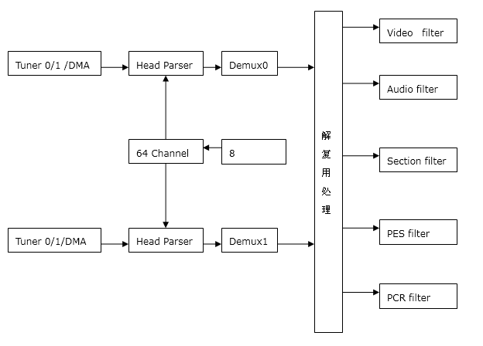

图4.3 Demux流程图

* HDI DMD模块：主要实现Demodulator 和TUNER 设备的读写，和实现锁频的功能，如下图4.4所示。

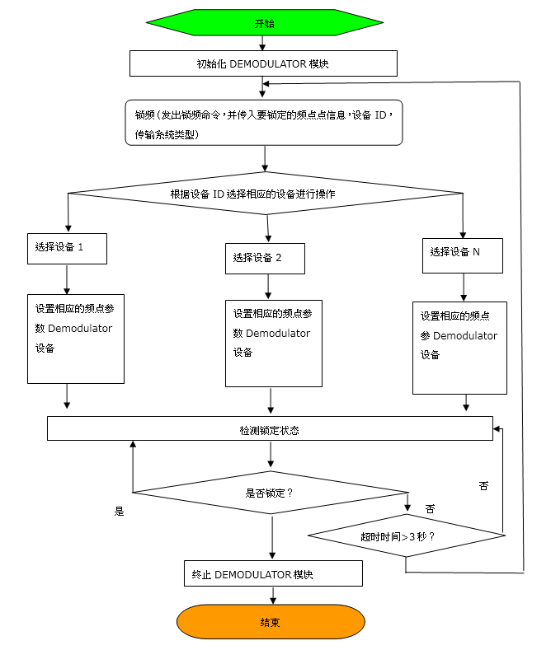

图4.4 Demodulator接口使用流程

* HDI FLASH模块：主要实现FLASH设备的读写，如下图4.5所示。

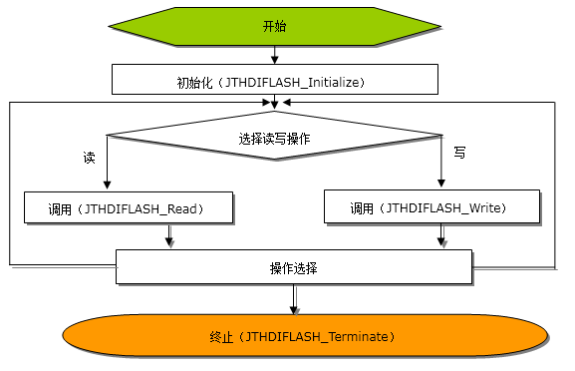

图4.5 FLASH接口使用流程

* HDI\_FP模块：主要实现面板显示功能
* HDI\_I2C模块: 主要实现I2C设备的读写
* HDI\_USB模块：主要实现usb的读写功能

（2）API模块的主要内容介绍：

* API\_DM模块：存储STB的数据。在STB启动的时候都要对存储的数据进行读取，如下图4.6所示。



图4.6 DM流程

* API\_Media模块：主要实现视频播放功能模块，支持多种媒体文件的播放
* API\_PLAY模块：为了实现换台播放节目功能。
* API\_PVR模块：主要实现对节目进行刻录，时移，播放功能。
* API\_SEARCH模块是为了实现节目搜索功能。搜索完成并对节目进行存储
* API\_SI模块是为了实现PSI/SI表格接收。SI模块是针对机顶盒业务中需要频繁接收的一些PSI/SI标准表格的检测和接收以及处理。如下图4.7所示。

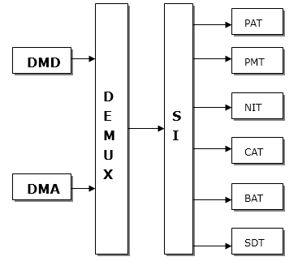

图4.7 SI模块流程图

（3）APP模块主要负责界面层的显示。由于卫星地面双模机顶盒支持卫星和地面广播两种信道。APP层界面搜索菜单设计如下图4.8-4.9所示：

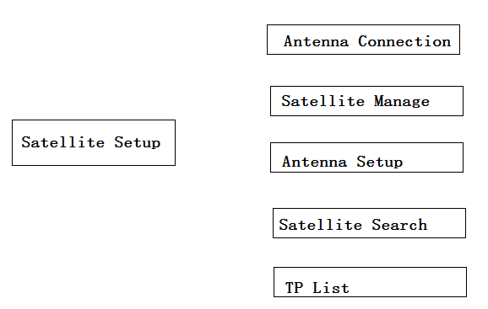

图4.8 DVB-S信号的搜索菜单

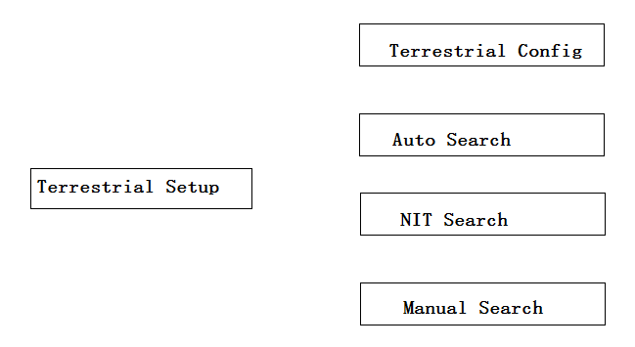

图4.9 DVB-T信号的搜索菜单

1. 系统启动流程

总得来说，由GXCore\_Startup开始，到应用层HDI,再到API，最后到APP。如下图5.1所示。

GxCore\_Startup

HDI\_Init

API\_Init

CAS\_Init && CAS\_Register

GUI\_Init

OSD\_Init

TEXT\_Init && PNG\_Init

KEY\_Init

APPInit

MAINWND\_Setup

图5.1 系统启动流程图

1. 开机自动播放节目流程

开机自动播放节目的流程如下图6.1所示。



图6.1 开机播放节目流程图